igus robot control: fare simulazioni robot gratuitamente e scegliere sistemi di controllo economici
Muovere i primi passi nell'automazione low-cost per con tecnologia "digital twin" con controler intuitivo

Per programmare i robot in modo estremamente semplice, igus ha sviluppato un software di controllo per le proprie soluzioni di automazione low-cost. igus robot control è accessibile online, gratuitamente e permette all'utente di entrare nel mondo dell'automazione. Con questo sistema, è possibile programmare e controllare diverse cinematiche robot. Un gemello digitale - "digital twin" - simula i movimenti. Così l'utente può programmare la cinematica che fa al caso proprio, ancor prima di passare alla fase di acquisto. igus mette a disposizione dei suoi clienti l'hardware di queste soluzioni di automazione low-cost, ad es. un robot cartesiano con quadro elettrico a partire da 5.000 euro.

Prendono merci dalla scatola, aiutano a prelevare campioni ed erogano lattine da un distributore: Robot. Che si tratti di robot con bracci articolati, robot a geometria delta o portali cartesiani: igus propone - nella sua gamma di automazione low-cost - tutte queste opzioni. Affinché l'utilizzatore possa testare la soluzione più adatta al proprio impiego, igus mette anche a disposizione igus robot control, un software per la simulazione e la programmazione di tutti i robot igus. "Come azienda operante nell'ingegneria meccanica conosciamo bene le diverse cinematiche, quindi per noi il passaggio logico successivo è stato sviluppare un controller per robot relativamente semplice e intuitivo", afferma Alexander Mühlens, responsabile delle tecnologie dell'automazione presso igus GmbH. Con una particolarità: il software disponibile gratuitamente online non è soggetto a licenza. Nel software è presente un gemello digitale per ciascun robot igus, che permette di fare simulazioni e può essere "istruito" come se fosse il robot reale. In un secondo momento, l'iRC igus - Robot Controller - permetterà all'utente di programmare il suo robot in modo intuitivo. Tutta la programmazione fatta per il "gemello digitale" può essere successivamente implementata sul robot reale. Il pacchetto hardware completo, ad es. un portale drylin con controller integrato nel quadro elettrico è disponibile a partire da 5.000 euro.

Programmare i robot è un gioco da ragazzi
Con igus robot control, l'utente può muovere a piacimento - nell'interfaccia 3D - tutti gli assi del gemello digitale. Con una funzione di teach-in il robot può essere programmato in modo semplicissimo anche senza collegare il robot. Per fare ciò, l'utilizzatore deve portare manualmente il robot nella posizione desiderata e definire come quest'ultima posizione deve essere raggiunta. Il processo viene ripetuto fino a quando viene generato il profilo di movimento richiesto. Gli end-effector (pinze, ventose, ecc.) necessari sono facili da aggiungere ed il Tool Center Point si adatta automaticamente. È anche possibile delimitare una " virtual box" che delimita il volume in cui il robot si muoverà per evitare collisioni con eventuali ostacoli nell'ambiente circostante. igus robot control può integrarsi in linea attraverso un altro PLC o controller tramite interfaccia di comunicazione digital-IO o Ethernet con un indirizzo IP. Gli sviluppatori igus intendono espandere ulteriormente questo sistema di controllo: "In futuro vogliamo offrire servizi cloud come integrazione della visione, messa in servizio remota e formazione online a prezzi estremamente vantaggiosi. Sempre passando dal cloud, sono in programma ulteriori servizi come l'analisi di immagini tramite webcam o soluzioni di bin-picking", aggiunge Mühlens.

Relazioni Stampa igus GmbH (Germania)  Oliver Cyrus  Head of PR and Advertising  Anja Görtz-Olscher  PR and Advertising  igus® GmbH  Spicher Str. 1a  51147 Cologne  Tel. 0 22 03 / 96 49-459 or -7153  Fax 0 22 03 / 96 49-631  ocyrus@igus.net  agoertz@igus.net  www.igus.de/presse  Relazioni Stampa igus Srl (Italia)  Marie Olyve  Marketing & Communication Dept.  igus® S.r.l. con socio unico  via delle rvedine, 4  23899 Robbiate (LC)  Tel. +39 039 5906 266  molyve@igus.net  www.igus.it/press | INFORMAZIONI SU IGUS:  igus GmbH è leader mondiale nella produzione di sistemi per catene portacavi e di cuscinetti in polimero. Impresa a conduzione familiare con sede a Colonia (Germania), igus ha filiali in 35 paesi e conta circa 4.150 dipendenti in tutto il mondo. igus produce “motion plastics”, ovvero componenti plastici per l’automazione, che hanno generato nel 2018 un fatturato di 748 milioni di euro. Igus gestisce i più grandi laboratori di test del settore per poter offrire soluzioni e prodotti innovativi, sviluppati in base alle esigenze del cliente.  I termini "igus", “Apiro”, "chainflex", "CFRIP", "conprotect", "CTD", "drylin", "dry-tech", "dryspin", "easy chain", "e-chain", "e-chain systems", "e-ketten", "e-kettensysteme", "e-skin", “e-spool”, "flizz", “ibow”, “igear”, "iglidur", "igubal", “kineKIT”, "manus", "motion plastics", "pikchain", "plastics for longer life", "readychain", "readycable", “ReBeL”, "speedigus", "triflex", "robolink", "xirodur" e "xiros" sono marchi protetti ai sensi delle leggi vigenti sui marchi di fabbrica nella Repubblica Federale Tedesca e in altri paesi, ove applicabile.
Didascalia:

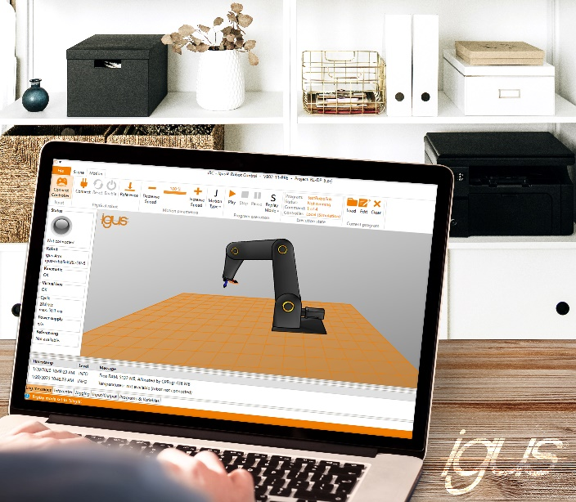
Foto PM2520-1
Con il sistema igus robot control, l'utilizzatore può simulare, programmare e controllare il robot igus che desidera (Fonte: igus GmbH)

